Kostprijsberekening project

# **OVERZICHT VAN APP-KOSTEN**

## Ontwikkelingskosten

De **grootste kostenpost**. Je kunt jouw app natuurlijk zo uitgebreid maken als je zelf wilt. Beeldspraak die hier van toepassing is: een app laten maken is als het bouwen van een huis. Je kan een mooi rijtjeshuis laten maken, maar ook een villa met zwembad en butler. Aan jou de keus. Een villa is niet altijd beter. Als app ontwikkelaar helpen we je graag bij het duidelijk maken van de beste oplossing.

## Onderhoudskosten

Een **kostenpost die vaak over het hoofd wordt gezien**. Door een **Service Level Agreement af te sluiten zorgen we ervoor dat jouw app regelmatig geüpdatet wordt aan de hand van nieuwe technologieën**. Denk bij deze post ook aan zaken als **beheer en hosting**. De **totale onderhoudskosten** zijn **variabel** en liggen vaak rond 10% van de initiële investering per jaar.

## Operationele kosten

Een **relatief lage kostenpost** die noodzakelijk is om de app in de app stores te laten zetten. Zo betaal je 99 euro per jaar om mee te doen aan het Apple Developer Program en eenmalig 25 dollar voor het Android Developer Program. Houd hier ook rekening met **kosten voor het draaiende houden van de achterliggende beheeromgeving van de app en de aanschaf van eventuele plug-ins**.

## Marketingkosten

**Afhankelijk van het doel van de app**. Als deze voor intern gebruik binnen een bedrijf is zal deze minder of geen promotie nodig hebben dan wanneer je een app wil laten maken voor consumenten. Veel apps sneuvelen in de stores omdat de marketing niet in orde is. Je kan een prachtig product hebben, maar als niemand ervan weet of hoort, wat levert het dan uiteindelijk op?

## Overige kosten

Denk aan zaken als **voorafgaand overleg, technisch ontwerp, design, testen, finetunen en het publiceren** van de apps in de stores. Ook eventuele doorontwikkeling brengt kosten met zich mee. Als je een app hebt laten maken die het eerste jaar een succes is, is dat geen garantie voor de toekomst. Je moet innoveren om relevant te blijven.

# **Vergelijk je eigen kostenberekening met de gangbaren marktprijzen**

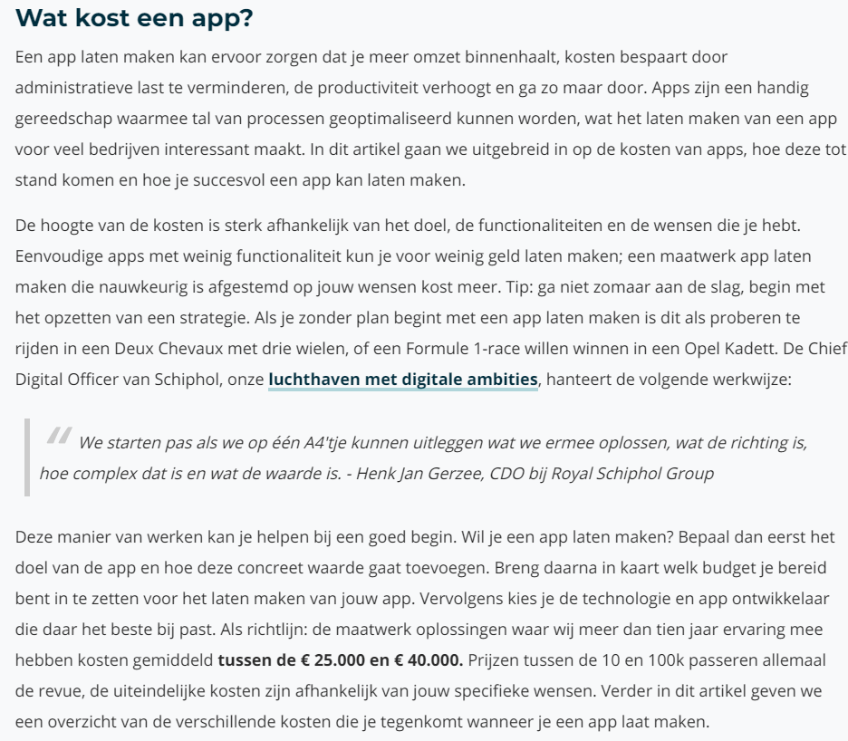

**Bron:** <https://webuildapps.com/blog/kosten-app-laten-maken>

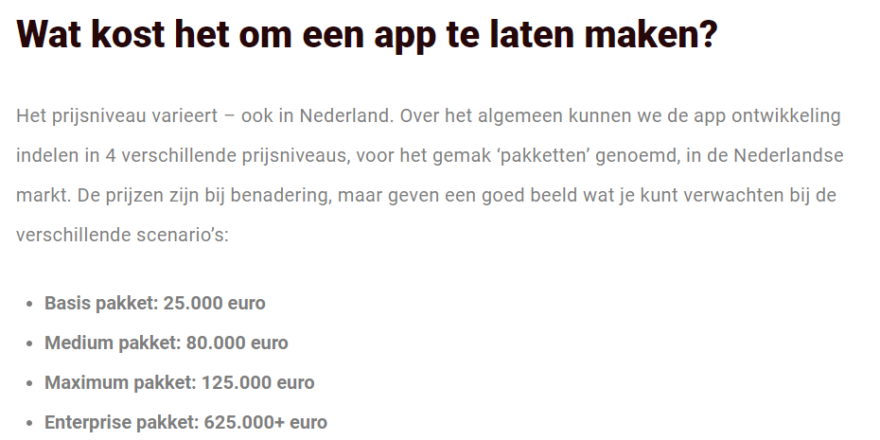

**Bron**: <https://www.nodesagency.nl/wat-kost-een-app-laten-maken/>

# **Online Berekening module voor schatting kostprijs van web app**

**Bron:** <https://estimatemyapp.com/>

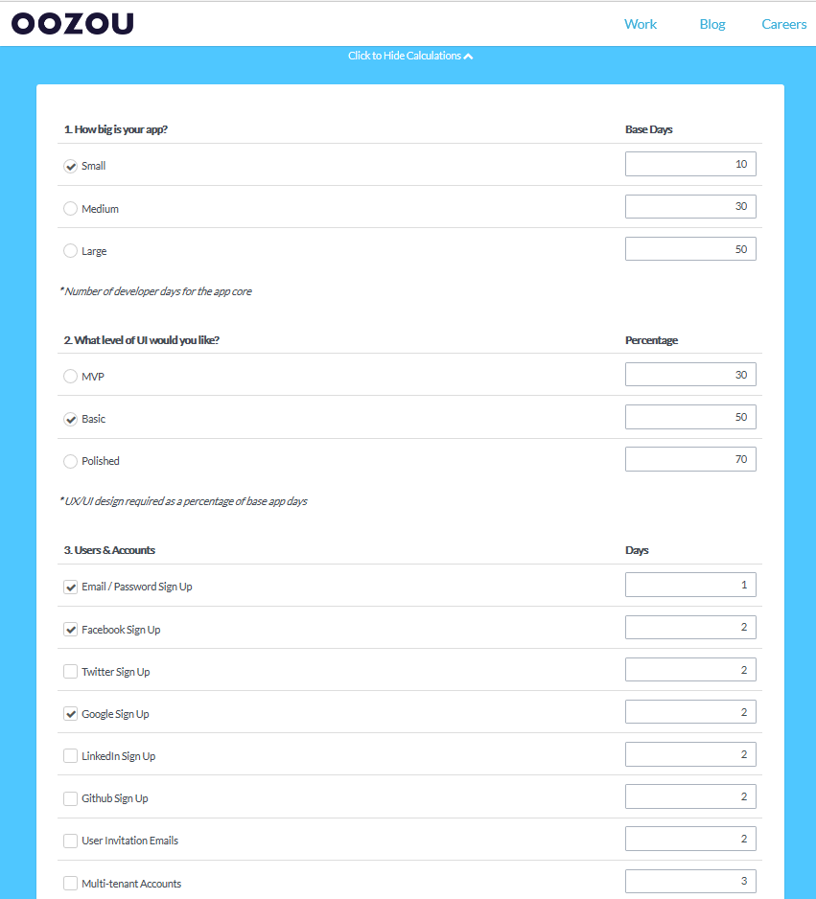

…

**Bron:** <https://estimatemyapp.com/>

…

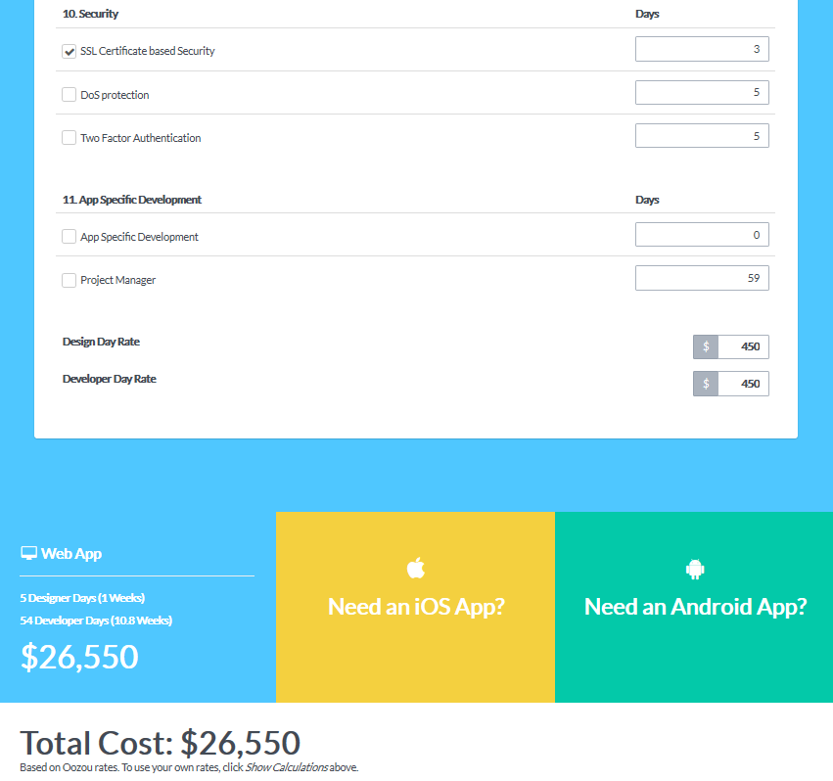

**Bron:** <https://estimatemyapp.com/>

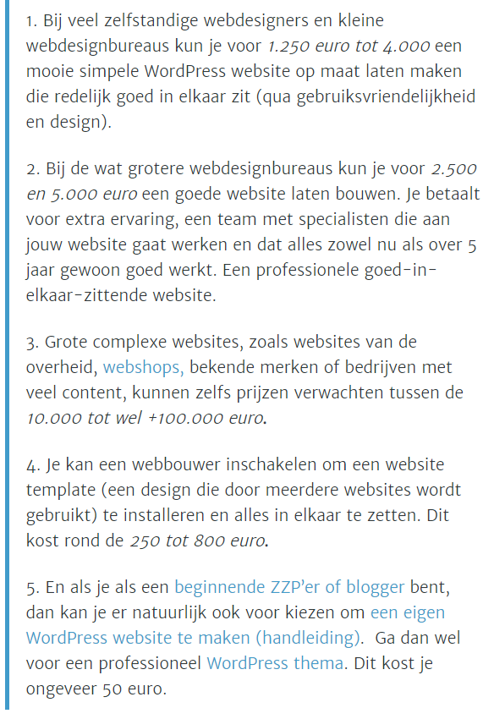

**Bron** : <https://000.nl/kosten-website-laten-bouwen/>

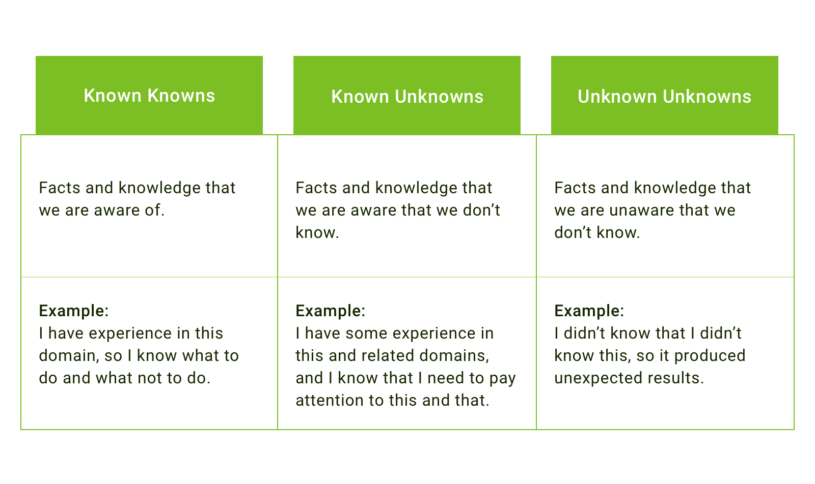

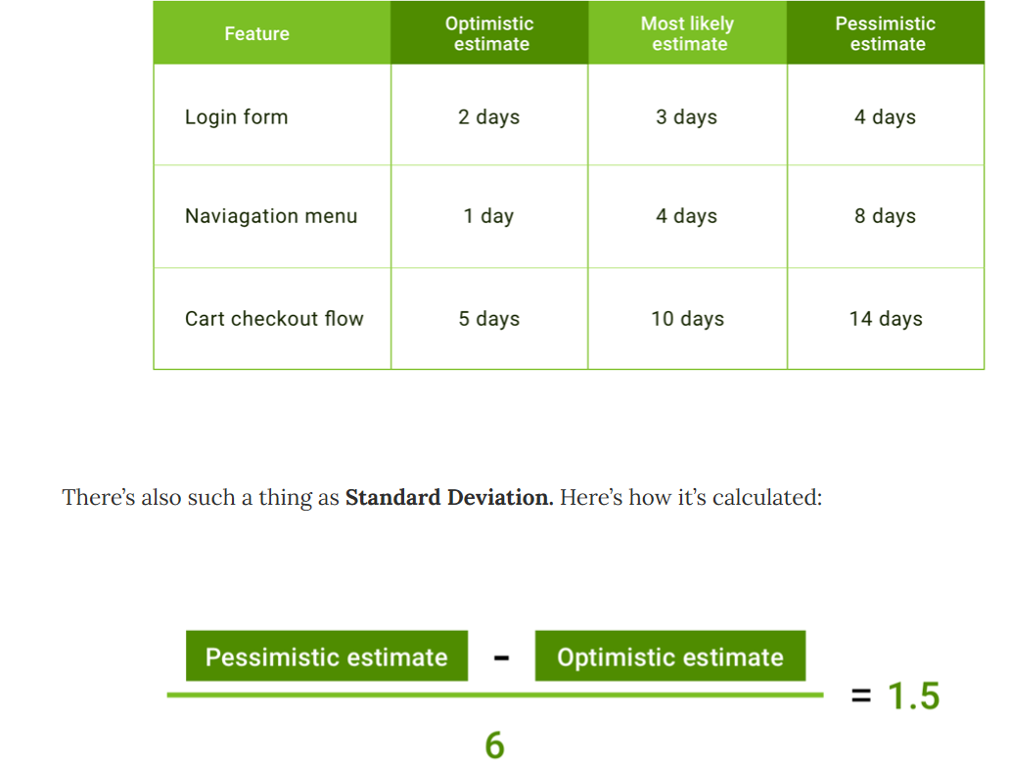

Bron : <https://djangostars.com/blog/how-much-it-costs-to-build-a-web-application/>

# Referenties en nuttige links

<https://www.microsoft.com/en-us/windows-server/pricing>

<https://visualstudio.microsoft.com/vs/pricing/>

<https://www.microsoft.com/en-us/sql-server/sql-server-2019-pricing>

<https://redmondmag.com/articles/2019/11/08/sql-server-2019-licensing.aspx>

<https://azure.microsoft.com/en-us/pricing/calculator/>

<https://www.hackernoon.com/how-much-does-it-cost-to-develop-an-web-application-8ac36d97a653>